Iter: 0

Iter: 1

Cluster 1 = A

Cluster 2 = C,D,E,F,H

Cluster 3 = B, G

Centroide 1 = A

Centroide 2 = D

Centroide 3 = G

Iter 2

Cluster 1 = A, H

Cluster 2 = C,D,E,F

Cluster 3 = B, G

Centroide 1 = C1

Centroide 2 = C2

Centroide 3 = C3

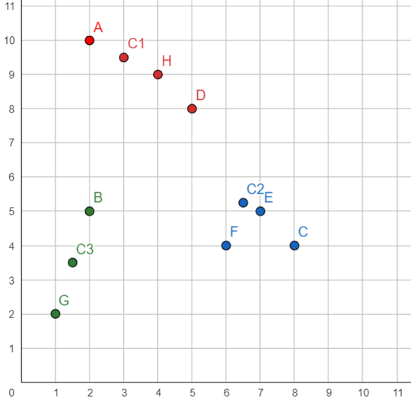

Iter 3

Cluster 1 = A, D ,H

Cluster 2 = C,E,F

Cluster 3 = B, G

Centroide 1 = C1

Centroide 2 = C2

Centroide 3 = C3